Adressage IP

Sommaire
1. Adressage IP par classes 3
1.1. Adresses IP 4
1.2. Classes d'adresses IP 6
1.3. Création d'un sous-réseau 8
1.3.1. Sous-réseaux 9
1.4. Masques de sous-réseau 10
1.5. Identification des hôtes locaux et distants 12
1.6. Planification de l'adressage IP 15
1.6.1. Principales règles d'adressage 16
1.7. Affectation des identificateurs de réseau 17
1.7.1. Affectation des identificateurs d'hôte 18
1.8. Affectation d'adresses TCP/IP 19
1.8.1. Adressage IP statique 20
1.8.2. Adressage IP automatique 21

Adressage IP par classes
Pour pouvoir communiquer sur un réseau, chaque ordinateur doit avoir une adresse IP unique. Dans l'adressage IP par classes, trois classes d'adresses sont utilisées pour affecter des adresses IP aux ordinateurs. Lorsque vous affectez des adresses IP aux ordinateurs et autres hôtes de votre réseau, la classe d'adresses IP à appliquer dépend de la taille et du type du réseau.

Adresses IP

Une adresse IP est l'identificateur unique qui permet de localiser les ordinateurs sur le réseau et de les distinguer les uns des autres. Cette adresse est requise pour tous les ordinateurs et composants réseau, tels qu'un routeur, qui communique à l'aide du protocole TCP/IP.
L'adresse IP identifie l'emplacement d'un ordinateur sur le réseau, de la même manière qu'une adresse associée à un numéro identifie une maison dans une ville. À l'instar de l'adresse d'une maison qui doit être unique tout en respectant certaines conventions d'adressage, une adresse IP doit elle aussi être unique, mais respecter un format standard. Une adresse IP est composée d'une série de quatre segments numériques, compris chacun entre 0 et 255.

Composants d'une adresse IP
De la même façon que l'adresse d'une maison se compose de deux éléments (l'adresse et le code postal), une adresse IP comporte deux parties : l'identificateur de réseau et l'identificateur d'hôte.

Identificateur de réseau
La première partie de l'adresse IP correspond à l'identificateur de réseau, qui identifie le segment réseau sur lequel se trouve l'ordinateur. Cet identificateur doit être le même pour tous les ordinateurs qui se trouvent sur un même segment, de la même manière que toutes les maisons d'une zone donnée ont le même code postal.

Identificateur d'hôte

La deuxième partie de l'adresse IP correspond à l'identificateur d'hôte, qui identifie un ordinateur, un routeur ou tout autre périphérique sur un segment. L'identificateur de chaque hôte doit être unique dans l'identificateur de réseau, comme l'adresse d'une maison doit être unique pour un code postal donné.
Il est important de noter que comme deux codes postaux différents peuvent renvoyer à une même adresse, deux ordinateurs disposant d'identificateurs de réseau différents peuvent avoir le même identificateur d'hôte. Toutefois, la combinaison des identificateurs de réseau et d'hôte doit être unique pour que tous les ordinateurs communiquent les uns avec les autres.

Classes d'adresses IP

Les classes d'adresses permettent d'affecter des identificateurs de réseau aux entreprises pour que les ordinateurs connectés à leurs réseaux puissent communiquer sur Internet. Elles permettent également de définir le point de séparation entre l'identificateur de réseau et l'identificateur d'hôte. Une entreprise se voit affecter un bloc d'adresses IP, désignées par l'identificateur de réseau du destinataire, en fonction de la taille de l'entreprise. Par exemple, une entreprise comptant 200 hôtes se verra affecter un identificateur de réseau de classe C, tandis qu'une entreprise comptant 20 000 hôtes se verra affecter un identificateur de réseau de classe B.

Classe A
Les adresses de classe A sont affectées à des réseaux dont le nombre d'hôtes est élevé., en utilisant le premier segment (8bits) pour l'identificateur de réseau. Les trois autres segments sont utilisés pour l'identificateur d'hôte
Cette classe prend en charge 126 réseaux=2⁷-2 (la boucle locale et le premier bit est réservé pour désigner la classe A -> 0)
afin de prendre en charge 16 777 214=2²⁴-2 hôtes par réseau.

Classe B
Les adresses de classe B sont affectées aux réseaux de moyenne ou de grande taille. Cette classe prend en charge 16 384 réseaux=2¹⁴(les deux premiers bits sont réservés pour désigner la classe B -> 10), en utilisant les deux premiers segments pour le réseau. Les deux autres pour les hôtes afin de prendre en charge 65 534 hôtes =2¹⁶-2.

Classe C
Les adresses de classe C sont utilisées pour les réseaux locaux (LAN, Local Area Network) de petite taille. Cette classe prend en charge 2 097 152 réseaux=2²¹(les trois premiers bits sont réservés pour désigner la classe C -> 110), en utilisant les trois premiers segments numériques pour l'identificateur de réseau. Le dernier segment est utilisé pour l'identificateur d'hôte afin de prendre en charge 254 hôtes par réseau=2⁸-2.

Classes D et E
Les classes D et E ne sont pas affectées aux hôtes. Les adresses de classe D sont utilisées pour la multidiffusion, tandis que les adresses de classe E sont réservées à une utilisation ultérieure.

Identification de la classe d'adresses
L'adressage IP par classes dépend de la structure de l'adresse IP et permet de distinguer systématiquement les identificateurs de réseau et les identificateurs d'hôte. Une adresse IP se compose de quatre segments numériques. Elle peut se présenter sous la forme w.x.y.z, w, où x, y et z représentent des nombres compris entre 0 et 255. Selon la valeur du premier segment (w dans la représentation numérique), les adresses IP sont divisées en cinq classes d'adresses comme l'indique le tableau suivant :
Classe  d'adresses IP | Identificateur de réseau | Plage des valeurs de w
A | w.0.0.0 | 1 - 126*
B | w.x.0.0 | 128 - 191
C | w.x.y.0 | 192 - 223
D | Non disponible | 224 - 239
E | Non disponible | 240 - 255

*L'identificateur de réseau 127.0.0.0 est réservé au test des connexions.

Détermination des identificateurs de réseau et d'hôte
Dans les adresses IP de classe A, l'identificateur de réseau correspond au premier segment numérique. Pour la classe B, il s'agit des deux premiers segments et pour la classe C, des trois premiers segments. Les autres segments correspondent à l'identificateur d'hôte.
Comme l'adresse IP, l'identificateur de réseau se compose de quatre segments numériques. Par conséquent, si le premier segment, w, d'une adresse IP représente l'identificateur de réseau, la structure de ce dernier est w.0.0.0, les trois segments restants étant 0. La structure de l'identificateur d'hôte est x.y.z. Notez que l'hôte n'est pas précédé d'un 0.
Par exemple, l'adresse IP 172.16.53.46 est une adresse de classe B car w est égal à 172 et est compris entre 128 et 191. L'identificateur de réseau correspond donc à 172.16.0.0 et l'identificateur d'hôte à 53.46 (sans point à la fin).

Création d'un sous-réseau

Vous pouvez étendre un réseau en utilisant des périphériques physiques, tels que des routeurs et des ponts, pour ajouter des segments réseau. Il vous est également possible d'utiliser des périphériques physiques pour diviser un réseau en segments plus petits afin d'optimiser les performances du réseau. Les segments réseau séparés par des routeurs sont appelés sous-réseaux.
Lorsque vous créez des sous-réseaux, vous devez diviser l'identificateur de réseau pour les hôtes qui se trouvent sur ces sous-réseaux. La division de l'identificateur de réseau utilisé pour communiquer sur Internet en identificateurs de réseau plus petits (en fonction du nombre d'adresses IP identifiées) est appelée création de sous-réseaux. Pour déterminer l'identificateur de réseau de chaque sous-réseau, vous devez utiliser un masque de sous-réseau afin de spécifier le segment de l'adresse IP à utiliser pour ce sous-réseau.
Vous pouvez rechercher un hôte sur un réseau en analysant son identificateur de réseau. La mise en correspondance des identificateurs de réseau permet d'identifier les hôtes qui se trouvent sur un même sous-réseau. Si les identificateurs de réseau sont différents, cela signifie que les hôtes se trouvent sur des sous-réseaux différents et vous avez alors besoin d'un routeur pour établir la communication entre eux.

Sous-réseaux

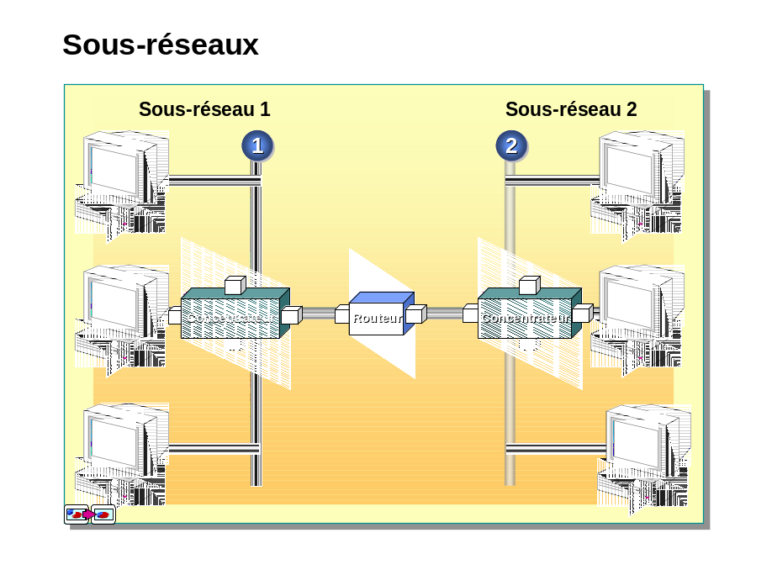

La plupart des réseaux reposent sur la technologie Ethernet, qui implique l'utilisation de diffusions pour transmettre des informations. À mesure que le nombre d'ordinateurs augmente et que le trafic s'intensifie sur un réseau Ethernet, la collision des données s'accroît et entraîne une baisse des performances du réseau. Pour résoudre ce problème, les ordinateurs connectés à un réseau Ethernet sont regroupés au sein de divisions physiques, appelées segments, qui sont séparées par un périphérique physique, comme un routeur ou un pont.
Dans un environnement TCP/IP, les segments séparés par des routeurs sont connus sous le nom de sous-réseaux. Tous les ordinateurs appartenant à un sous-réseau ont le même identificateur de réseau dans leurs adresses IP. Chaque sous-réseau doit avoir un identificateur de réseau différent pour communiquer avec les autres sous-réseaux. Selon l'identificateur de réseau, les sous-réseaux définissent les divisions logiques d'un réseau. La communication entre les ordinateurs situés sur des sous-réseaux différents transite par les routeurs.

Masques de sous-réseau

Dans une méthode d'adressage par classes, le nombre de réseaux et d'hôtes disponibles pour une classe d'adresses spécifique est prédéfini. Par conséquent, une entreprise se voit affecter un identificateur de réseau unique et fixe, ainsi qu'un nombre d'hôtes donné, déterminés par la classe d'adresses à laquelle appartient l'adresse IP.
Avec un identificateur de réseau unique, une entreprise ne peut avoir qu'un seul réseau qui connecte le nombre de ses hôtes alloués. Si ce nombre augmente, les performances du réseau diminuent. Pour résoudre ce problème, vous devez créer des sous-réseaux.
La création de sous-réseaux permet de diviser un identificateur de réseau en identificateurs de réseau plus petits (définis par le nombre d'adresses IP identifiées). Ces derniers permettent de segmenter le réseau en sous-réseaux, chacun étant associé à un identificateur de réseau différent, appelé identificateur de sous-réseau.

Structure des masques de sous-réseau
Pour diviser un identificateur de réseau, vous devez utiliser un masque de sous-réseau. Il s'agit d'un masque qui isole l'identificateur de réseau de l'identificateur d'hôte dans une adresse IP, mais qui n'est pas soumis aux mêmes règles qu'une méthode d'adressage par classes. Un masque de sous-réseau est composé d'une série de quatre segments numériques, similaire à une adresse IP. Ces segments sont compris entre 0 et 255.
Dans la méthode d'adressage par classes, les valeurs maximale et minimale des segments sont respectivement 255 et 0. Les quatre segments sont ensuite organisés pour que les valeurs maximales contiguës soient suivies des valeurs minimales contiguës. Les valeurs maximales correspondent à l'identificateur de réseau et les valeurs minimales à l'identificateur d'hôte. Par exemple, 255.255.0.0 est un masque de sous-réseau valide, contrairement à 255.0.255.0. Le masque de sous-réseau 255.255.0.0 détermine l'identificateur de réseau comme les deux premiers segments numériques de l'adresse IP.

Masques de sous-réseau par défaut
Dans la méthode d'adressage par classes, chaque classe d'adresses est associée à un masque de sous-réseau par défaut. Le tableau suivant répertorie les masques de sous-réseau par défaut associés à chaque classe d'adresses :
Classe d'adresses IP | Adresse IP | Masque de sous-réseau | Identificateur de réseau | Identificateur d'hôte
A | w.x.y.z | 255.0.0.0 | w.0.0.0 | x.y.z
B | w.x.y.z | 255.255.0.0 | w.x.0.0 | Y,z
C | w.x.y.z | 255.255.255.0 | w.x.y.0 | z

Masques de sous-réseau personnalisés
Lorsque vous décomposez un identificateur de réseau pour créer des sous-réseaux, vous pouvez utiliser les masques de sous-réseau énumérés dans le tableau ci-dessus avec un identificateur de réseau ou une adresse IP quelconque. Par conséquent, l'adresse IP 172.16.2.200 peut être associée au masque de sous-réseau 255.255.255.0 et à l'identificateur de réseau 172.16.2.0, et non au masque de sous-réseau par défaut 255.255.0.0 et à l'identificateur de réseau 172.16.0.0. Ceci permet à une entreprise de décomposer un identificateur de réseau de classe B existant 172.16.0.0 en identificateurs de réseau plus petits pour s'adapter à la configuration réelle de son réseau.

Identification des hôtes locaux et distants

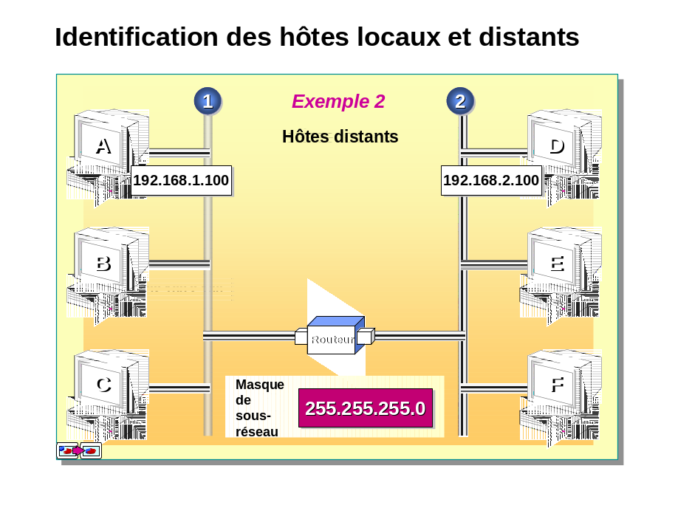

Une fois que l'identificateur de réseau d'un hôte a été identifié, il est facile de déterminer si ce dernier est local ou distant par rapport à un autre hôte. Pour ce faire, comparez les identificateurs de réseau des deux hôtes. Si ces identificateurs correspondent, les deux hôtes sont situés sur le même sous-réseau. Sinon, les deux hôtes se trouvent sur des sous-réseaux différents et un routeur est nécessaire pour transmettre les données entre eux.
Exemple 1
Prenons l'exemple de deux ordinateurs A et B dont les adresses IP sont respectivement 192.168.1.100 et 192.168.2.100 et le masque de sous-réseau 255.255.0.0. Comme le montre le tableau ci-dessous, les identificateurs de réseau de leurs adresses IP correspondent. Par conséquent, les ordinateurs A et B sont locaux :
 | Ordinateur A | Ordinateur B
Adresse IP | 192.168.1.100 | 192.168.2.100
Masque de sous-réseau | 255.255.0.0 | 255.255.0.0
Identificateur de réseau | 192.168.0.0 | 192.168.0.0

Exemple 2
Prenons maintenant l'exemple de deux ordinateurs A et D dont les adresses IP sont respectivement 192.168.1.100 et 192.168.2.100 et le masque de sous-réseau 255.255.255.0. Comme le montre le tableau ci-dessous, les identificateurs de réseau de ces adresses IP ne correspondent pas. Par conséquent, l'ordinateur A est distant par rapport à l'ordinateur D :

 | Ordinateur A | Ordinateur D
Adresse IP | 192.168.1.100 | 192.168.2.100
Masque de sous-réseau | 255.255.255.0 | 255.255.255.0
Identificateur de réseau | 192.168.1.0 | 192.168.2.0

Planification de l'adressage IP

Une fois qu'un réseau a été mis en place, chaque ordinateur connecté doit être associé à une adresse IP, de la même façon que les maisons d'un quartier ont une adresse. Sans adresse IP, un ordinateur ne peut pas recevoir les données qui lui sont envoyées. Par ailleurs, à l'instar de l'adresse d'un domicile, une adresse IP doit respecter un format spécifique afin que les données soient acheminées vers le bon ordinateur.
Cette section décrit les principales règles d'affectation des identificateurs de réseau et d'hôte.

Principales règles d'adressage

Lorsque vous affectez une adresse IP à l'aide de classes, vous devez respecter certaines règles dans le choix des segments numériques composant les identificateurs de réseau et d'hôte. Ces règles sont les décrites ci-dessous.

- Le premier segment numérique de l'identificateur de réseau ne peut pas être égal à 127. Cet identificateur est réservé au test des connexions, comme le bouclage local.
- L'identificateur d'hôte ne peut pas contenir que des 255, cette adresse étant utilisée comme adresse de diffusion IP.
- L'identificateur d'hôte ne peut pas contenir que des zéros (0), cette adresse servant à désigner un identificateur de réseau.
- L'identificateur d'hôte doit être unique dans l'identificateur de réseau local.

Affectation des identificateurs de réseau

L'identificateur de réseau détermine les hôtes TCP/IP qui se trouvent sur un même sous-réseau physique. Tous ces hôtes doivent être associés au même identificateur de réseau afin qu'ils puissent communiquer entre eux.
Chaque sous-réseau doit avoir un identificateur de réseau unique. Par exemple, les sous-réseaux A, B et C peuvent être associés respectivement aux identificateurs de réseau 10.0.0.0, 192.168.2.0 et 172.16.0.0.
Le tableau suivant répertorie les plages valides des identificateurs de réseau pour un réseau :

Classe d'adresses | Plage de début | Plage de fin
Classe A | 1.0.0.0 | 126.0.0.0
Classe B | 128.0.0.0 | 191.255.0.0
Classe C | 192.0.0.0 | 223.255.255.0

Si vous envisagez de connecter votre réseau à Internet, vous devez vous assurer que le segment correspondant à l'identificateur de réseau dans l'adresse IP est unique par rapport à tous les autres réseaux sur Internet. Pour affecter correctement un numéro de réseau IP, vous pouvez contacter votre fournisseur de services Internet. Vous pouvez ensuite diviser votre réseau individuel en sous-réseaux à l'aide de masques de sous-réseaux.
Remarque

Affectation des identificateurs d'hôte

L'identificateur d'hôte identifie un hôte TCP/IP dans un réseau et doit être unique par rapport à l'identificateur de réseau. Tous les hôtes TCP/IP, y compris les routeurs, nécessitent des identificateurs d'hôte uniques. L'affectation des identificateurs d'hôte dans un sous-réseau n'est soumise à aucune règle. Vous pouvez numéroter tous les hôtes TCP/IP de manière consécutive ou de manière à pouvoir les identifier facilement, par exemple en attribuant au routeur de chaque sous-réseau le chiffre 1 qui correspond au dernier segment numérique de l'identificateur d'hôte.

Identificateurs d'hôte valides
Le tableau suivant répertorie les plages valides des identificateurs d'hôte pour chaque classe du réseau :

Classe d'adresses | Plage de début | Plage de fin
Classe A | w.0.0.1 | w.255.255.254
Classe B | w.x.0.1 | w.x.255.254
Classe C | w.x.y.1 | w.x.y.254

Passerelle par défaut
Pour un hôte donné, l'adresse IP du routeur qui se trouve sur le même segment que l'hôte est appelée passerelle par défaut de l'hôte. Toutes les informations que l'hôte doit envoyer à des segments autres que celui sur lequel il se trouve sont routées par l'intermédiaire de cette passerelle.
Étant donné que l'hôte et sa passerelle par défaut se trouvent sur le même segment, ils ont le même identificateur de réseau ; en revanche, leurs identificateurs d'hôte sont différents. Par exemple, dans le cas de l'hôte dont l'adresse IP est 192.168.2.11, l'adresse IP de la passerelle par défaut est 192.168.2.1.

Affectation d'adresses TCP/IP

Vous pouvez définir des adresses IP de manière statique ou automatique. Si vous optez pour la méthode statique, vous devez configurer l'adresse manuellement sur chaque ordinateur connecté au réseau. Si vous optez pour la méthode automatique, vous pouvez configurer les adresses IP pour l'ensemble du réseau à partir d'un emplacement unique, puis les affecter dynamiquement à chaque ordinateur.
Une fois l'adresse IP définie, vous pouvez afficher la configuration du protocole TCP/IP correspondante dans la boîte de dialogue Propriétés de Protocole Internet (TCP/IP) ou à l'aide de l'utilitaire Ipconfig.

Adressage IP statique

L'adressage IP statique désigne la configuration manuelle des adresses IP. Cette méthode nécessite l'utilisation d'un utilitaire fourni par Windows 2000 pour l'affectation des adresses IP. Il s'agit de la boîte de dialogue Propriétés de Protocole Internet (TCP/IP), qui permet d'affecter manuellement une adresse IP à un hôte ou un périphérique TCP/IP.

Adressage IP automatique

Par défaut, Windows 2000 est configuré pour obtenir une adresse IP automatiquement à l'aide du protocole DHCP (Dynamic Host Configuration Protocol).

DHCP
Le protocole DHCP est un standard TCP/IP qui simplifie la gestion de l'affectation et de la configuration IP sur un interréseau. Ce protocole utilise un serveur DHCP pour gérer l'affectation dynamique des adresses IP. Les serveurs DHCP contiennent une base de données des adresses IP qui peuvent être affectées aux hôtes sur le réseau.
Pour utiliser le protocole DHCP sur un réseau, les hôtes doivent le prendre en charge. Pour utiliser ce protocole, vous devez sélectionner l'option Obtenir une adresse IP automatiquement (elle l'est par défaut dans Windows 2000ou XP).
Le protocole DHCP simplifie et réduit le travail administratif impliqué dans la reconfiguration des ordinateurs sur un réseau TCP/IP. Lorsque vous déplacez un ordinateur d'un sous-réseau à un autre, vous devez modifier son adresse IP pour tenir compte du nouvel identificateur de réseau. Le protocole DHCP vous permet d'affecter automatiquement une adresse IP à un hôte, également appelé client DHCP, à partir d'une base de données contenant les adresses affectées à un sous-réseau. Il vous permet également de réaffecter l'adresse IP d'un ordinateur déconnecté du réseau pendant un certain temps.

Adressage IP privé automatique (APIPA)
Si un serveur DHCP n'est pas accessible pour affecter automatiquement une adresse IP, Windows 2000 détermine une adresse dans la classe d'adressage IP réservée de Microsoft comprise entre 169.254.0.1 et 169.254.255.254. Cette adresse est utilisée jusqu'à ce qu'un serveur DHCP soit localisé. Cette méthode d'obtention d'une adresse IP est appelée adressage IP automatique. Cette méthode étant conçue uniquement pour un réseau de petite taille composé d'un seul segment, le système DNS (Domain Name System), le service WINS (Windows Internet Name Service) ou une passerelle par défaut ne sont pas affectés.

